
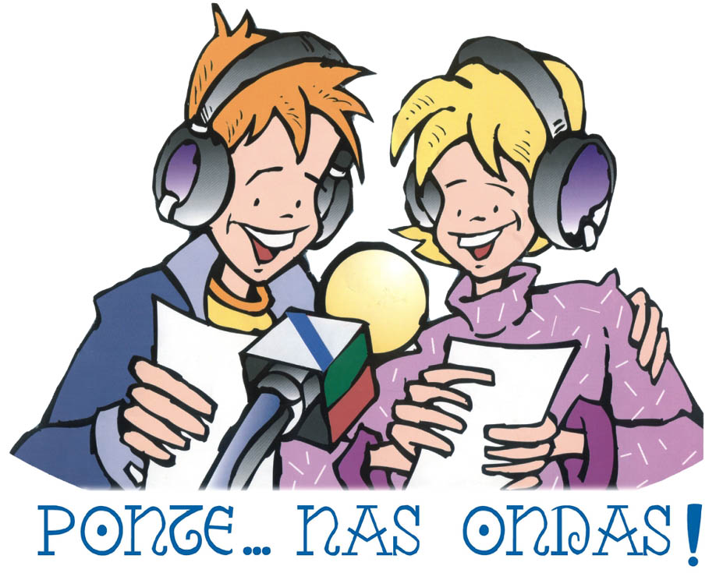
OS SONS DA PONTE
Ponte...nas ondas! - 2006 celebrará a XII edición en maio

Centros educativos galegos e portugueses reuníronse o mércores 25 en Tui para poñer en marcha a XII edición da xornada de radio interescolor Ponte...nas ondas!.
Os profesores valoraron o traballo desenvolvido en todo o proceso da Candidatura de Patrimonio Inmaterial Galego-Portugués e aboradaron diversos proxectos relacionados coa promoción deste patrimonio inmaterial que van ser emprendidos polas administracións galega e portuguesa.
Tamén se deu conta da próxima entrega a Ponte...nas ondas! dos premios á “Mellor inicativa de comunicación” concedido pola Secretaría Xeral de Comunicación da Xunta de Galicia e o “ Bos e Xenerosos “ outorgado pola Asociación de Escritores en Lingua Galega.
Para esta edicición, a Asociación decidiu continuar co traballo arredor do conxunto do patrimonio inmaterial galego-portugués e baixo o lema “ OS SONS DA PONTE “, no mes de maio, os centros educativos porán en pé vinte e catro horas de emsións radiofónicas.

NOVIDADES

A posibilidade de abrir os estudios ao público, a participación de persoas do mundo da cultura con colaboracións especiais realizadas para emitir na xornada radiofónica, a realización dunha Mostra da Oralidade dirixida aos escolares e a participación de escolas dos países lusófonos son as principais novedades da XII edición de Ponte...nas ondas!
En simultáneo realizarase a V MOSTRA DA ORALIDADE GALEGO-PORTUGUESA, unha iniciativa que contará coa colaboración da Consellería de Cultura e da que se ofrecerá a súa celebración a un dos Concellos das escolas participantes onde aínda non se realizou este festival.

